《不走人蔘+保肝店》暑假玩美邱釜輕鬆三城記～洛東江鐵道自行車&紅酒洞窟、慶州校洞崔氏古宅、海岸列車、水族館（美人魚表演）、金海加耶主題公園+塗鴉秀、長腳蟹吃到飽六天【德威航空、台中直飛】
長腳蟹吃到飽、蔘雞湯、涓豆腐：豆腐砂鍋+營養石鍋飯、兩餐年糕吃到飽+自助吧
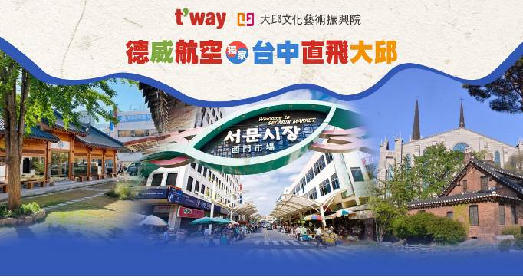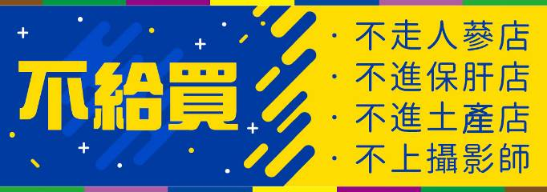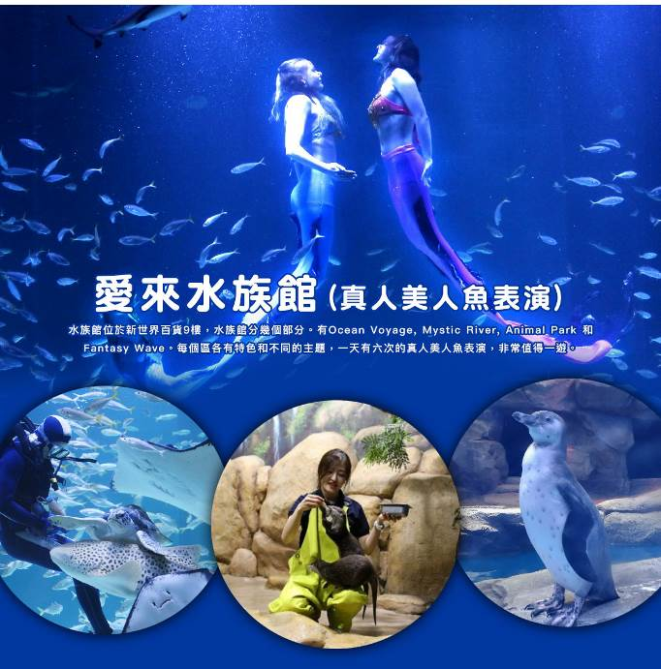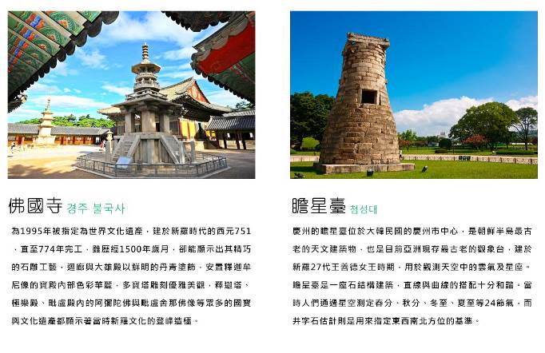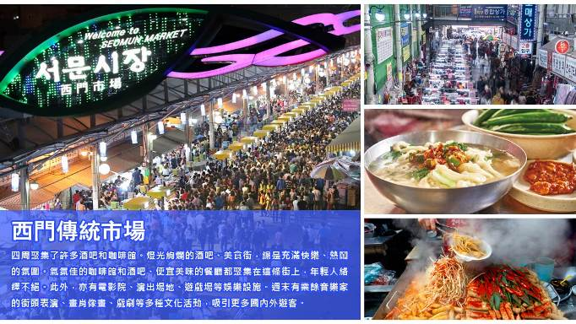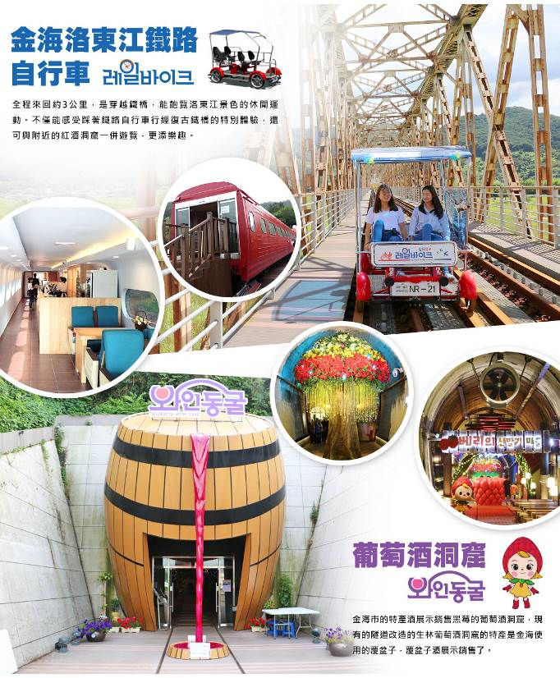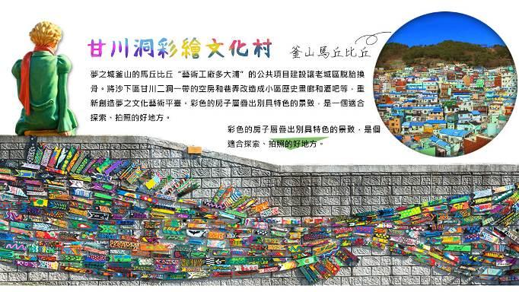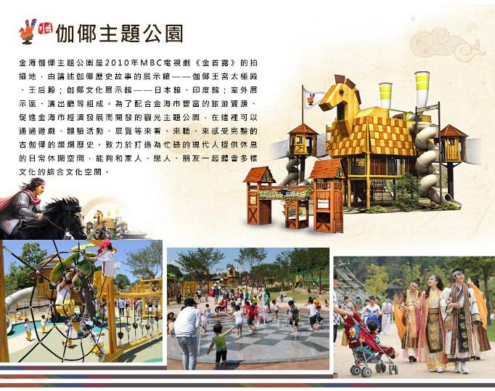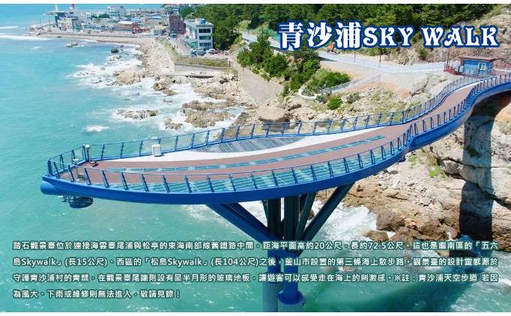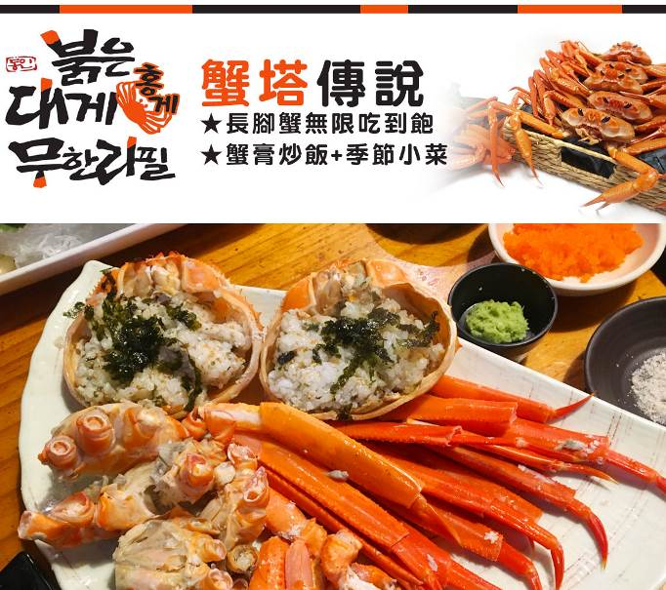
行程內容
第  1  天 | 台中→大邱→廣安大橋→海雲台傳統市場 RMQ/TAE TW674 11：00～14：30  【廣安大橋】為釜山的地標景點，全長7.4公里。廣安大橋是韓國最初具有藝術造型景觀照明的橋樑，由最先進的照明系統組裝而成各種燈光，按星期、季節照射出璀璨炫麗的光芒，爲釜山呈現出另一種嶄新的面貌。白天的廣安大橋可以眺望到附近渾然天成的觀光景觀，夜晚則可以充分的感受到那份浪漫怡然自得的美麗景致。
第  1  天 | 早餐：XXX 中餐：XXX 晚餐：蔘雞湯+韓式小菜
第  1  天 | 住宿： THE KING HOTEL 或金海NOMAD 或 釜山 H AVENUE飯店 或 釜山CITY 或 釜山SEATTLE B 或同級
第  2  天 | 佛國寺（世界文化遺產）→皇理團路→慶州校洞崔氏古宅→瞻星臺（韓國觀光100選）  【佛國寺】為1995年被指定為世界文化遺產，建於新羅時代的西元751，直至774年完工，雖歷經1500年歲月，卻能顯示出其精巧的石雕工藝，迴廊與大雄殿以鮮明的丹青塗飾，安置釋迦牟尼像的寶殿內部色彩華麗，多寶塔雕刻優雅美觀，釋迦塔、極樂殿、毗盧殿內的阿彌陀佛與毗盧舍那佛像等眾多的國寶與文化遺產都顯示著當時新羅文化的登峰造極。  【慶州皇理團路】皇理團路過去是皇南洞鮑石路一帶被稱為「皇南大路」的巷子，現在的名字是皇南洞與首爾梨泰院經理團路的合成詞，意指「皇南洞的經理團路」。由傳統韓屋改建而成的餐廳、咖啡廳、照相館與商店林立，廣受MZ世代年輕人的支持與喜愛，街頭與建築處處洋溢著年輕人喜歡的新復古氛圍。  【慶州校洞崔氏古宅】崔氏古宅為慶州市所建設的韓屋村，開放崔富者家族的生活現場，為能進行教育與體驗的景點。村內坐落著重要民俗文化財第27號「慶州崔氏古宅」與重要無形文化財第86-3號「慶州校洞法酒」。  【瞻星臺】是東方現存的最古老的天文臺，建於新羅27代王善德女王時期，用於觀測天空中的雲氣及星座。瞻星臺是一座石結構建築，直線與曲線的搭配十分和諧。當時人們通過星空測定春分、秋分、冬至、夏至等24節氣，而井字石估計則是用來指定東西南北方位的基準。
第  2  天 | 早餐：飯店內用 中餐：韓式豆腐鍋+烤肉風味餐+15道小菜（四人一套） 晚餐：【海女廚房】韓式貝類海鮮刀削麵+韓式泡菜
第  2  天 | 住宿： THE KING HOTEL 或 釜山COTICE 或 釜山BAYHOUND 或金海NOMAD 或 釜山HILLSIDE HOTEL 或同級
第  3  天 | 洛東江鐵道自行車&紅酒洞窟→金海加耶主題公園（塗鴉秀 GAYA王國）→國際市場（南浦洞、光復洞、BIFF 國際電影廣場）→西面鬧區  【金海洛東江鐵道自行車】全程來回約3公里，是穿越鐵橋，能飽覽洛東江景色的休閒運動。不僅能感受踩著鐵路自行車行經復古鐵橋的特別體驗，還可與附近的紅酒洞窟一併遊覽，更添樂趣。  【葡萄酒洞窟】金海市的特產酒展示銷售黑莓的葡萄酒洞窟，現有的隧道改造的生林葡萄酒洞窟的特產是金海使用的覆盆子，覆盆子酒展示銷售了。  【伽倻主題公園】為了配合金海市豐富的旅游資源、促進金海市經濟發展而開發的觀光主題公園，在這裡可以通過遊戲、體驗活動、展覽等來看、來聽、來感受完整的古伽倻的燦爛歷史。致力於打造為忙碌的現代人提供休息的日常休閒空間，能夠和家人、戀人、朋友一起體會多樣文化的綜合文化空間。  【塗鴉秀】結合了音樂、光線並利用幽默的表現，舞台表演結合各種畫作表現，將每幅畫變的栩栩如生，讓每幅畫在最後完成時都保證使您驚呼連連，讓您輕鬆地觀賞演出，同時體會最美的藝術氣息，您絕對不能錯過！※註：若遇秀休館或滿座，行程將作先後順序調整，不便之處敬請見諒！  【南浦洞時尚鬧區】此地最大的魅力還是在於擁有各種不同流行時尚的購物商品，讓您能盡情購物，享受購物的快感與樂趣。主要街道上的知名品牌、國內外品牌到80%優惠的過季商品大拍賣等暢貨中心，各種您所想像不到的購物商品應有盡有，是購物族的最愛。  【光復洞時裝街】韓戰結束後，這裡曾是難民避難和生活湖口的生存戰場。他們經營從釜山港進來的進口日用品來養家糊口，此市場便也因而得名；現在這裡銷售的商品包括時裝、皮革製品、電子產品、玩具等。比一般便宜20～30%，因此頗受國內外遊人歡迎。  【BIFF國際電影廣場】以介紹各種題材的全世界電影文化，挖掘新人，重新評價被遺忘的作品和作家為宗旨的釜山國際電影節，每年9月至11月在此舉行。街道上可發現各國明星的銅盤手印及簽名，我國的名導演侯孝賢，也在此留下了光榮的手印。  【西面鬧區】釜山明洞之稱～西面，最大也最熱鬧的購物區，"西面1號街"是指從舊天佑莊至LG服務中心之間的一條寬8m、長330m的街道，位於釜山市釜山鎮區，是西面繁華的街道，以藝術街聞名。以"西面1號街"大型標誌為中心，四周聚集了許多酒吧和咖啡館。燈光絢爛的酒吧、美食街，總是充滿快樂、熱鬧的氛圍。
第  3  天 | 早餐：飯店內用 中餐：加耶園內套餐 （主餐+韓式湯品+韓式小菜） 晚餐：方便遊玩 敬請自理
第  3  天 | 住宿： THE KING HOTEL 或 釜山BAYHOUND 或 釜山HILLSIDE HOTEL 或 釜山COTICE 或 釜山SEATTLE B 或同級
第  4  天 | 甘川文化洞→白淺灘文化村 + 絕影海岸散步路→精裝彩妝坊→Blue Line Park 海岸列車→青沙浦（網美鐵道+紅白戀人燈塔）→青沙浦踏石天空步道  【甘川洞文化村】夢之城釜山的馬丘比丘“藝術工廠多大浦”的公共項目建設讓老城區脫胎換骨。將沙下區甘川二洞一帶的空房和巷弄改造成小區歷史畫廊和酒吧等，重新創造夢之文化藝術平臺。彩色的房子層疊出別具特色的景致，是一個適合探索、拍照的好地方。  【白險灘文化村】這一帶原本為釜山舊市區白淺灘街，連接蓬萊山上彎彎流下的小溪，一路沿著蜿蜒山勢向下流的溪水，看起來就像是下過白雪一般，所以才取名為白淺灘文化村。將老舊的民房進行整修並且加設藝術裝置創作作品後，才成為了能夠體驗影島居民生活的獨特文化藝術村。  【Blue Line Park海岸列車】位於海雲臺尾浦-青沙浦-松亭區段長達4.8公里的舊鐵道所改建而成，是釜山海雲臺觀光特區的核心觀光設施之一，沿著海岸線一路延伸的鐵軌欣賞美麗的海景。  【青沙浦紅白燈塔】而觀景臺正前方至青沙浦燈塔整齊並排的5個暗礁、青沙浦秀麗的海岸景觀，以及夢幻的日出、夕陽美景，是這裡最不容錯過的景色。青沙浦燈塔--青沙蒲港的海岸旁豎立了兩個燈塔一個乳白色一個是紅色相互輝映，寧靜海港被落日斜輝映照得一片橙紅，兩個燈塔的倒影在水中輕輕盪漾，意境優美，也就是因為如此的美景才會一直成為韓劇及廣告的拍攝地。  【青沙浦SKY WALK】踏石觀景臺位於連接海雲臺尾浦與松亭的東海南部線舊鐵路中間，距海平面高約20公尺，長約72.5公尺。這也是繼南區的「五六島Skywalk」（長15公尺）、西區的「松島Skywalk」（長104公尺）之後，釜山市設置的第三條海上散步路。觀景臺的設計靈感源於守護青沙浦村的青龍，在觀景臺尾端則設有呈半月形的玻璃地板，讓遊客可以感受走在海上的刺激感。※註：青沙浦天空步道若因為風大、下雨或維修則無法進入，敬請見諒！
第  4  天 | 早餐：飯店內用 中餐：涓豆腐：豆腐砂鍋+營養石鍋飯+韓式小菜 晚餐：蟹塔傳說（長腳蟹吃到飽+蟹膏炒飯+蟹肉羹+海鮮盤）
第  4  天 | 住宿： THE KING HOTEL 或 釜山BAYHOUND 或 釜山Best In City Hotel 或 釜山SEATTLE B 或 釜山TRINITY 或同級
第  5  天 | 大邱近代胡同（31萬歲運動路、青蘿之丘、桂山洞聖堂、大邱第一教會）→百年韓屋改造 最美星巴克（餐點自理）→愛來水族館（美人魚表演）→西門傳統市場  【近代文化胡同】在繁華時尚的大邱市區有多條擁有百年歷史的小巷弄，其中最具人氣的非「近代文化胡同」第二條路線莫屬了，街道雖不長但融合了大邱過去與現代的樣貌。走近近代文化胡同中，一開始可從長胡同出發，在蜿蜒的巷弄中，沿途可以看韓屋式的餐廳、帶有日治時代氛圍的小兒科醫院、傳統茶坊、咖啡廳、陳述歷史故事的壁畫與不經意出現在街頭巷尾的大小裝置藝術等，十分有趣。  【大邱百年韓屋星巴克】打卡新景點大邱鐘路門市，由百年古蹟改造的星巴克，將傳統韓屋風格與現代美學結合，打造出復古的質感空間。此店總面積共199坪，座位約有120席，獨特的和風室內裝潢，坐在榻榻米上喝咖啡，還能透過大片落地窗一窺戶外庭園，每處細節都充滿了傳統的韓式風情，讓遊客在城市中也能體會到韓屋的魅力。  【愛來水族館（真人美人魚表演）】水族館位於新世界百貨9樓，水族館分幾個部分。有Ocean Voyage, Mystic River, Animal Park 和Fantasy Wave。每個區各有特色和不同的主題，一天有六次的真人美人魚表演，非常值得一遊。  【西門傳統市場】四周聚集了許多酒吧和咖啡館。燈光絢爛的酒吧、美食街，總是充滿快樂、熱鬧的氛圍。氣氛佳的咖啡館和酒吧、便宜美味的餐廳都聚集在這條街上，年輕人絡繹不絕。此外，亦有電影院、演出場地、遊戲場等娛樂設施。週末有業餘音樂家的街頭表演、畫肖像畫、戲劇等多種文化活動，吸引更多國內外遊客。
第  5  天 | 早餐：飯店內用 中餐：兩餐年糕吃到飽+自助吧+ 飲料喝到飽 晚餐：方便遊玩 敬請自理
第  5  天 | 住宿： 大邱ENCORE 或 大邱RUBATO 或 大邱二月飯店 或 釜山Best In City Hotel 或 釜山ARBANCITY 或同級
第  6  天 | 大邱→台中 TAE/RMQ TW673 08：55～09：55  前往國際機場辦理出境手續後，搭乘客機飛返台灣。平平安安、快快樂樂地歸向闊別多日的家園，結束這次愉快的韓國之旅。
第  6  天 | 早餐：飯店內用或發放6000韓幣 中餐：X 晚餐：X
第  6  天 | 住宿： 溫暖的家

注意事項
《成團人數》
- 本行程最低出團人數16人以上（含），最多為42人以下（含），台灣地區將派遣合格領隊隨行服務。
《行程費用不包含以下項目》
- 售價不含全程領隊、導遊及司機之服務費，每人每日300元台幣。
- 個人新辦護照費用。
- 旅遊平安保險及旅遊不便險。
- 若於韓國確診時之隔離飯店及相關車資等費用。
- 返台檢疫要求之檢測、隔離飯店及相關車資等費用。
- 純係私人之消費：如行李超重費、自購商品、飲料酒類、洗衣、電話、電報及私人交通費。
- 若為一位大人 或 一位大人帶一位嬰兒報名參加，或需求單人入住一間房，需加收單房差。
- 一經確認後如個人因素取消或被拒絕入境韓國，將無法申請退費。
- 團體旅責險不包含當地染疫後的所有醫療費用。
《德威航空注意事項》
- 此團型使用團體機位，航班不可指定、不可延回、不可更改進出點、不可指定座位。
- 若需指定航班，建議改訂個人機票，以確保訂到您所需之航班，加價幅度依各航空公司之規定，另外提供報價。
- 航空公司保留航班時間調整及變更之權利。
- 此航班包含手提行李10公斤來回，拖運行李20公斤來回。
- 請務必於起飛前3小時抵達機場辦理登機手續，逾時關櫃旅客需自行負責。
- 德威航空關櫃時間為起飛前45分鐘，逾時未能辦妥登機手續敬請自行負責。
《參團須知與相關提醒》
- 以上行程僅供參考，正確之行程內容、班機時間、降落城市及住宿飯店，請以行前說明會資料為準。
- 團體若為特殊拜會團、會議參展團、學生團體，不適用於本行程之報價，需另行報價。
- 本行程恕不接受韓籍旅客及其家屬參團;當地參團須提供來回電子機票，恕不接受於韓國打工度假及工作者參團。
- 特殊規定如下：參加本行程若逢以下條件限定，費用需另計：
A.此行程報價限持中華民國護照散客參團適用，整組包團、參展團、會議團、學生團等特殊團體需另行估價，詳情請洽詢您的服務人員。旅客若提供或隱瞞不實資料經查明屬實，本公司有權拒收訂單，此為維護雙方誠信及旅遊品質，造成不便之處，敬請見諒。
B.學生及外籍人士（不含韓國籍），單持一本外國護照者，每人需加收NTD6,500元。
C.單筆訂單不足24歲及65歲以上報名人數不可超過半數，若超過半數則價格另議～請洽業務人員。
D.此行程報價僅適用於正常之散客報名，如遇特殊團體則團費需另計～請洽業務人員。
- 本行程設定為團體旅遊行程，故為顧及旅客於出遊期間之人身安全及相關問題，於旅遊行程期間，恕無法接受脫隊之要求；若因此而無法滿足您的旅遊需求，建議您另行選購團體自由行或航空公司套裝自由行，不便之處，尚祈鑒諒。亦不接受單幫客，僅能接受持台灣護照之旅客參團，持非台灣護照者，請洽業務人員另行報價確認。
- 本團體行程景點若客人不參加者，視為自動棄權，恕無法退費，本產品報價中所含景點門票等均按旅行社扣價核算，旅客不再享受其他折扣與優惠，亦不另行退還差價。
- 為考量旅客自身之旅遊安全並顧及同團其它團員之旅遊權益，年滿70以上及行動不便者之貴賓須有同行家人，方始接受報名，不便之處，尚祈鑑諒。
- 韓國因響應環保減少廢氣、汽機車、大型車停車超過3分鐘即須熄火關閉引擎，否則將會記點罰款，故司機會等客人上車後再開引擎及空調，請見諒！

